**卡拉扬项目ATS设计**

一、通讯方式:单板ATS是UART,总装ATS是BLE。

二、关键点:1、需要调通BLE数据透传。

2、需要调通UART数据通信。

3、需要编写指令解析函数。

4、需要编写指令执行函数。

三、基本框架

程序运行起来，默认进入ATS模式，通过发16进制的指令(如0x900100)，当BLE或者UART连接上时，通过BLE或者UART发送指令，只有在输入的指令合法时，就会执行厂测指令对应的函数。假若输入退厂测指令，则退出ATS。流程图如下：

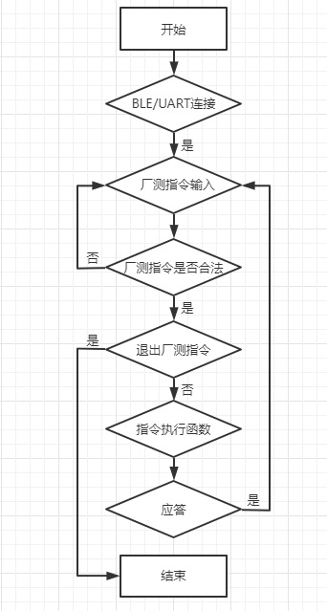

四、重要函数

1、函数用途：BLE接收数据处理函数。

void ats_server_write_req_ind(uint8_t att_idx, uint8_t con_idx, uint16_t length, uint8_t const *value)

{

    if(att_idx == ATS_SVC_IDX_RX_VAL)

    {

        SimplePeripheral_processATSCmdEvt(value,length);    //调用解析命令函数

    }

    else if (att_idx == ATS_SVC_IDX_RX_NTF_CFG)

    {

        LS_ASSERT(length == 2);

        memcpy(&ats_cccd_config, value, length);

    }

    else

    {

    }

}

2、函数用途：UART接收数据处理回调函数。

void ats_uart_cb(uint8_t value)

{

    ats_uart_buff[ats_index++] = value ;

    if(ats_index < 3)

    {

        uart_drv_enable_rec_it(U_ATS);

        return ;

    }

    if(ats_uart_buff[2] == (ats_index - 3))              //通过判断字节长度来知道数据接受完成

    {

        SimplePeripheral_processATSCmdEvt(ats_uart_buff , ats_index);

        // //将接收到的数据再发回给串口调试助手

        // HAL_UART_Transmit_IT(&uart_driver_arr[U_ATS].USART_X_Handle,ats_uart_buff,ats_index);

        ats_uart_recv_enable();

    }

    else{

        uart_drv_enable_rec_it(U_ATS);       //每次接受一个字节，保存在ats_uart_rx_buf数组里面

    }

}

3、函数用途：BLE把执行函数得到的数据回给上位机。

ats_send_notification(notify,length);

4、函数用途：UART把执行函数得到的数据回给上位机。

HAL_UART_Transmit_IT(&uart_driver_arr[U_ATS].USART_X_Handle,notify,length);

5、函数用途：区分BLE和UART工作。

void ble_uart_notify(uint8_t length)

{

    if(connect_id != 0xff)

    {

        ats_send_notification(notify,length);

    }

    else

    {

        HAL_UART_Transmit_IT(&uart_driver_arr[U_ATS].USART_X_Handle,notify,length);

    }

}

6、函数用途：通过传入的指令和指令长度，函数内部通过switch-case来执行对应指令函数。

void SimplePeripheral_processATSCmdEvt(const uint8_t *buf , uint8_t length)